**SBC-2025-010PT器材**

**设备功能要求、配置说明及技术需求**

|  |  |  |  |  |
| --- | --- | --- | --- | --- |
| 序号 | 品名 | 技术参数 | 单位 | 数量 |
| 1 | 楔形垫  231 | 外形尺寸（长×宽×高）：55*50*15 | 块 | 8 |
| 2 | 滚桶  206 | ￠15×80cm，额定载荷80kg。  适用于平衡功能及协调功能训练 | 个 | 5 |
| 3 | 沙袋（绑式） | 0.5kg、1kg、1.5kg各3对  绑式 | 套 | 3 |
| 4 | 平衡坐垫 | 在平衡姿势中训练平衡能力。 | 个 | 6 |
| 5 | 方形垫 |  | 个 | 2 |

|  |  |  |  |  |
| --- | --- | --- | --- | --- |
| 6 | 平衡板 | 纯实木定制，偏瘫、脑瘫等运动失调患者进行平衡、协调训练 | 块 | 4 |
| 7 | 弹力带 | 10磅、15磅、20磅各3条 | 套 | 1 |
| 8 | 筋膜刀 | 包含5把刀，铝合金箱。 | 套 | 1 |
| 9 | 脊柱侧弯测量尺 |  | 把 | 5 |
| 10 | 泡沫滚轴(半圆轴） | 半圆轴 | 个 | 5 |
| 11 | 脊柱侧弯实木训练棒 | 150cm | 根 | 6 |

|  |  |  |  |  |
| --- | --- | --- | --- | --- |
| 12 | 瑜伽泡沫砖 |  | 块 | 8 |
| 13 | 体姿体态系统评估图 |  | 张 | 2 |
| 14 | 保护地垫 | 功能：无甲醛，为游戏训练时提供足够安全保护措施。 | 片 | 100 |

|  |  |  |  |  |
| --- | --- | --- | --- | --- |
| 15 | 肋木 | 一、产品组成  定制款，由墙体连接件、竖管、横管、附件挂架组成，与姿势矫正镜匹配使用。  二、主要技术指标和参数  1、外形尺寸（宽×高）：130×210cm，  2、肋木杠直径3.2cm，  3、肋木杠间距离15cm，  4、额定载荷135kg。  三、产品特性  附件挂架可根据不同患者做上下具体调整  四、产品用途  借助肋木杠进行上下肢体关节活动范围和肌力训练、坐站立训练、平衡训练及躯干的牵伸训练 | 架 | 2 |
| 16 | 2f54da97dd323209f0ea84ad0c59d83 | 纯实木定制款小板凳 | 个 | 2 |
| 17 | 巴氏球55cm  305 | 一、主要技术指标和参数：  外形尺寸（直径）：Φ55cm  二、产品用途：  用于脑瘫患儿的缓解肌痉挛、进行平衡能力、反射调节能力训练。 | 个 | 2 |
| 18 | 姿势矫正镜 | 一、技术参数：定制款带防爆镜面，高200cm，宽120cm，离地10cm  二、功能：通过正视有正对性的各种姿势矫正训练，防爆镜面能在镜子碎裂时将其牢牢粘贴在一起，防止碎片飞溅伤人。 | 套 | 2 |
| 19 | 墙面背板 | 使用纯实木护墙板，使用寿命长，不易受潮变形，无有害气味，环保。 | 套 | 1 |

教室：四楼针灸室西侧

场地要求：房间长8m、宽3.6米、层高2.7米；铺泡沫地垫、西面墙上（柱子至电热水器之间）安装姿势矫正镜及肋木架、两张单人PT床，进门左手边墙上张贴体姿体态评估系统图

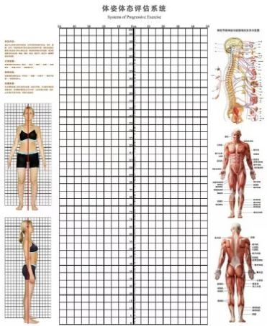

姿势矫正镜：宽1.2m 高2 m 离地面10cm

肋木架：两侧宽、高大于姿势矫正镜15cm 两肋木架间隔20cm

教具：泡沫滚轴（半圆轴）、泡沫转、实木矫正棒、无靠背凳子、巴氏球、滚筒、弹力带筋膜枪等

门牌：脊柱侧凸矫形室